Графическая обработка табличных данных.
Цель работы: Освоение графического представления данных рабочего листа:
- получить представление и научиться строить диаграммы различных типов для готовой ЭТ;
- освоить правила оформления диаграмм (использование легенды, меток и заголовки осей).

Порядок выполнения работы:
Задание 1
- Запустите табличный редактор
- Создайте таблицу по образцу
- Создайте столбчатую диаграмму распределения времени стоянки по станциям. Для этого выполните следующие действия:

  - Выделите диапазон ячеек А3:В11;
  - Выполните команду Вставка / Диаграмма;
  - В появившемся окне выберите тип диаграммы Гистограмма. Выберите обычную гистограмму из списка и нажмите кнопку Далее>>;
  - Посмотрите, какой вид будет иметь гистограмма. Определите, какие значения будут показаны по оси X, а какие по оси Y. Нажмите кнопку Далее>>;
  - Выберите вкладку Заголовки и в строку Название диаграммы введите «Распределение времени стоянок по станциям»;
  - В строку «Ось Х категорий» введите «Станции»; в строку «Ось Y категорий» введите «Время стоянки»;
  - Нажмите кнопку Готово.

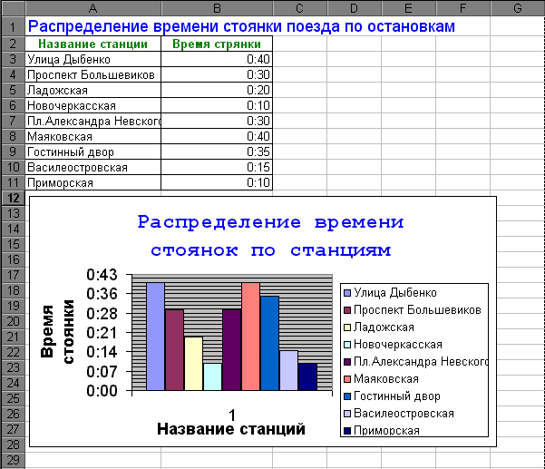

Задание 2
- Создайте таблицу по образцу
- Создайте круглую объемную диаграмму распределения времени в пути. Для этого:
  - Выделите диапазон ячеек А2:В9;
  - Выполните команду Вставка / Диаграмма;
  - В появившемся окне выберите тип диаграммы Круговая. Выберите Объемный вариант круговой диаграммы и нажмите кнопку Далее>>;
  - Установите переключатель Ряды / в столбцах. Посмотрите, какой вид будет иметь гистограмма. Нажмите кнопку Далее>>;
  - Выберите вкладку Заголовки и в строку Название диаграммы введите «Распределение времени в пути»;
  - Выберите вкладку Подписи данных и установите переключатель подписи значений в положение Значения. Убедитесь, что вы видите время, затраченное на переезд. Переставьте переключатель в положение Доля. Теперь вы видите долю в процентах от общего времени, затраченную на переезд по данному участку;
  - Нажмите кнопку Готово.
- Отредактируйте область диаграммы таким образом, чтобы легенда была видна полностью, но не закрывала при этом область заголовка диаграммы. Для этого
  - Расположите диаграмму под таблицей;
  - Уменьшите шрифт легенды (щелкнув по легенде правой кнопкой мыши вызовите контекстное меню);
  - Переместите легенду так, чтобы она не закрывала заголовок.
- Выделите заголовок диаграммы красным цветом.
- Ваш лист должен приобрести следующий вид:

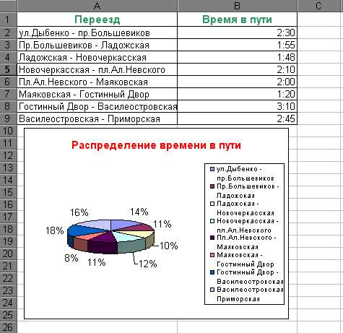

Все выполненные задания отправить до 28.05.2020 г. до 18 ⁰⁰ по адресу: leshenko410@mail.ru.

